ПОРТФОЛИО ПРЕПОДАВАТЕЛЯ
Бейсембаева Заурекул Игоровна
- Основные сведения
дата рождения | 05.07.1964 год | 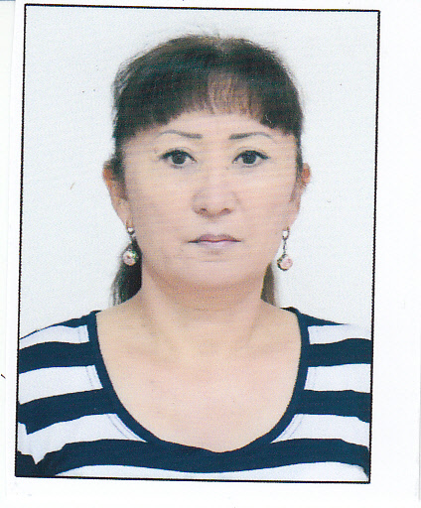
должность | И.о. доцента кафедры  «Социальное медицинское страхование и общественное здоровье»
ученая степень | Кандидат медицинских наук
ученое звание | И.о. доцента

- Образование

№  п/п | Год  окончания | Официальное название  учебного заведения | Специальность/  направление | Квалификация
2.1 | 1982 | Джамбулское медицинское училище  г. Джамбул | фармацевт | фармацевт
2.2 | 1993 | Карагандинский государственный медицинский институт  г. Караганда | Гигиена и эпидемиология | Гигиенист, эпидемиолог

- Опыт научно-педагогической работы

№ п/п | Период работы (годы) | Официальное название организации, структурное подразделение | Должность
3.1 | 1982-1987 | Центральная районная аптека №8 с.Мерке | Фармацевт
3.2 | 1987-1993 | КГМИ | студентка
3.3 | 1993-1996 | Рай СЭС с.Мерке | Врач-гигиенист
3.4 | С 1997 по н/в | АО ЮКМА | И.о. доцент
Общий стаж научно-педагогической работы 21 год

- Преподаваемые дисциплины

Наименование
Общественное здравоохранение
Общественное здравоохранение и этика в здравоохранении
Инновационный менеджмент в здравоохранении
Информационная система в здравоохранении

- Методическая работа
(за последние 3 года)
№  п/п | Наименование | Результат
5.1 | Модульная образовательная программа | Актуализируются, согласовываются с работодателем и утверждаются ректором ВУЗа
5.2 | Подготовка учебников,  учебных пособий, учебно- методических пособий | Бейсембаева З.И. Бейсенбаев М.С. Балалар мен жасөспірімдер гигиенасы: оқулық, 2018 -
5.3 | Разработка наглядных материалов | Стенд –«Конус обучения »
5.4 | Разработка наглядных пособий | Разработка слайдов: «Общественное здравоохранение» на каз. языке
- Диссертации

№  п/п | Название (ученая степень, специальность, тема) | Место, год защиты
6.1 | К.м.н. 14.00.07 Гигиена (Ph.D)Тема: -«Количественная оценка формирующего влияния системы гигиенических факторов на уровень показателей здоровья работающих в свинцовом производстве г. Шымкента » | Институт физиологии и гигиены труда МОН РК, 2001 г

- Область научных интересов

Ключевые слова, характеризующие область научных интересов
трудовое правоотношение, трудовой договор, условия труда, факторы трудовой сферы,
работник, организация, профсоюзы, гигиена, окружающая среда, общественное здравоохранение
- Научно-исследовательская деятельность
(за последние 3 года)
Научные проекты
№ п/п | Название проекта, гранта, контракта | Год | Статус участника  проекта
8.1 | - | - | -

Публикационная активность
№  п/п |  |  |  |  | Наименование, место  издания |  |  |  |  | Год | Печ.  лист
8.5 |  | - Учебник |  |  | Балалар мен жасөспірімдер гигиенасы  г. Туркестан |  |  |  |  | 2018  - | 11,5
8.6 |  | Публикации в изданиях,  индексируемых Web of science или Scopus с аффилиацией Академии |  |  | - |  |  |  |  | - | -
8.7 |  | Публикации в изданиях, включенных в перечень ВАК Минобрнауки России) с аффилиацией Академии |  |  | - |  |  |  |  | - | -
8.8 |  | Публикации в изданиях, индексируемых Российским индексом научного цитирования с аффилиацией Академии |  |  | - |  |  |  |  | - | -
8.9 |  | Публикации в других изданиях |  |  | - ОҚО административтік аудандарын жалпы аурушаңдық көрсеткіштерінің қалыптасуына сай топтастырудың ғылыми негіздері  - (ОҚМФА Хабаршысы №1)  Научные основы разработки организационно-экономической модели лекарственного обеспечения стационарных больных в совресенных условиях  (на примере ЮКО)  ОҚМФА Хабаршысы №1  Тұрмыстық жарақаттарға байланысты алғашқы санитарлық-медициналық көмекті ұйымдастыруды жетілдіру  Бюллетень врачей Республики Казахстан №1  Сайрам ауданы тұрғындарының тұрмыстық жарақаттардан туындайтын өлім оқиғаларының профилактикасын ғылыми тұрғыда негіздеу  Бюллетень врачей Республики Казахстан №1  Уровень и динамика смертности трудоспособного населения ЮКО  Бюллетень врачей Республики Казахстан №2  Оценка уровня и структуры заболеваемости населения ЮКО в условиях социально-экономического кризиса  Бюллетень врачей Республики Казахстан №2  Организация медико-профилактических мероприятий больным с ревматическими пороками сердца в амбулаторных условиях  Бюллетень врачей Республики Казахстан №2 |  |  |  |  | 2017  2017  2017  2017  2018  2018  2018 | 0.4  0,4  0,44  0,6  0,6  0,44  0,3
Участие в научно-исследовательской и (или) творческой работе обучающихся
№  п/п | Наименование |  | Название работ,  автор |  |  | Место, время  проведения |  | Результат
8.10
8.11 |  |  | - |  |  | - |  | -
Публичное представление результатов научно-исследовательской деятельности
№  п/п | Наименование |  |  | Место |  |  | Год |  | Результат
8.12
8.13
8.14

- Повышение квалификации
(за последние 3 года)
№ п/п | Год прохождения | Название программы и объем программы в часах | Официальное название организации
9.1 | 2015 г | «Актуальные вопросы организации здравоохранения»  108 часов | НЦМО г.Астана
9.2 | 2017 г | «Общественное здравоохранение» переподготовка 864 часов | ЮКГФА
9.3 | 2017 г | «An Introduction to the Hyqienic Assessment of Environmental and Occupational Risks» 12 часов | SHARE International Inc.
9.4 | 2017 г | «Эффективный преподаватель» базовый курс тренеров по повышению педагогической квалификации 216 часов | КГМУ г.Караганда
9.5 | 2017 г | «Вопросы внедрения новой модели обязательного социального медицинского страхования» 12 часов | ОО «Республиканская медицинская палата»

- Награды, грамоты, благодарности
№ п/п | Название | Наименование организации выдавшей награду, грамоту, благодарность | Год присвоения
10.1

